附件三：
业务用车结算清单填写要求
1、业务用车报销人登录协同办公系统新建流程，至综合事务中选择“业务用车结算清单”。 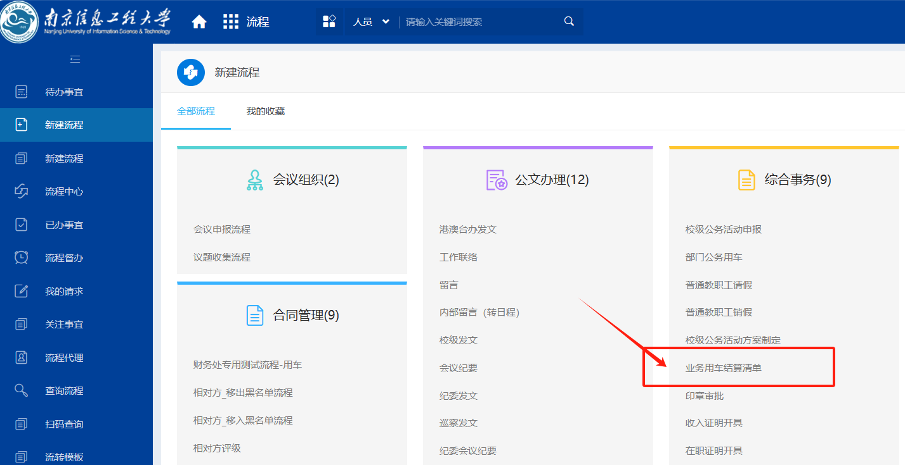
2、“汽车租赁服务企业”仅填写一家汽车租赁服务企业的完整企业名称，须与发票开票方户名一致。
3、“财务项目号”须填写在财务系统中的13位项目代码作为该清单对应发票的支出来源，填写正确后系统将自动回填“财务项目名称”和“项目负责人”。
4、在填写界面中任意位置右键点击明细导入，下载“业务用车结算清单模板”（也可通过附件四下载）或按模板导入用车清单。
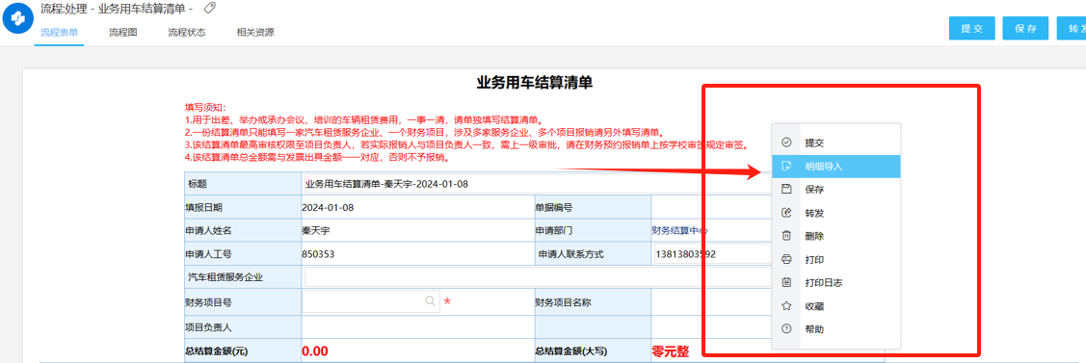
5、“车型”填写须根据明细中的对应车辆类型选择，填写正确。
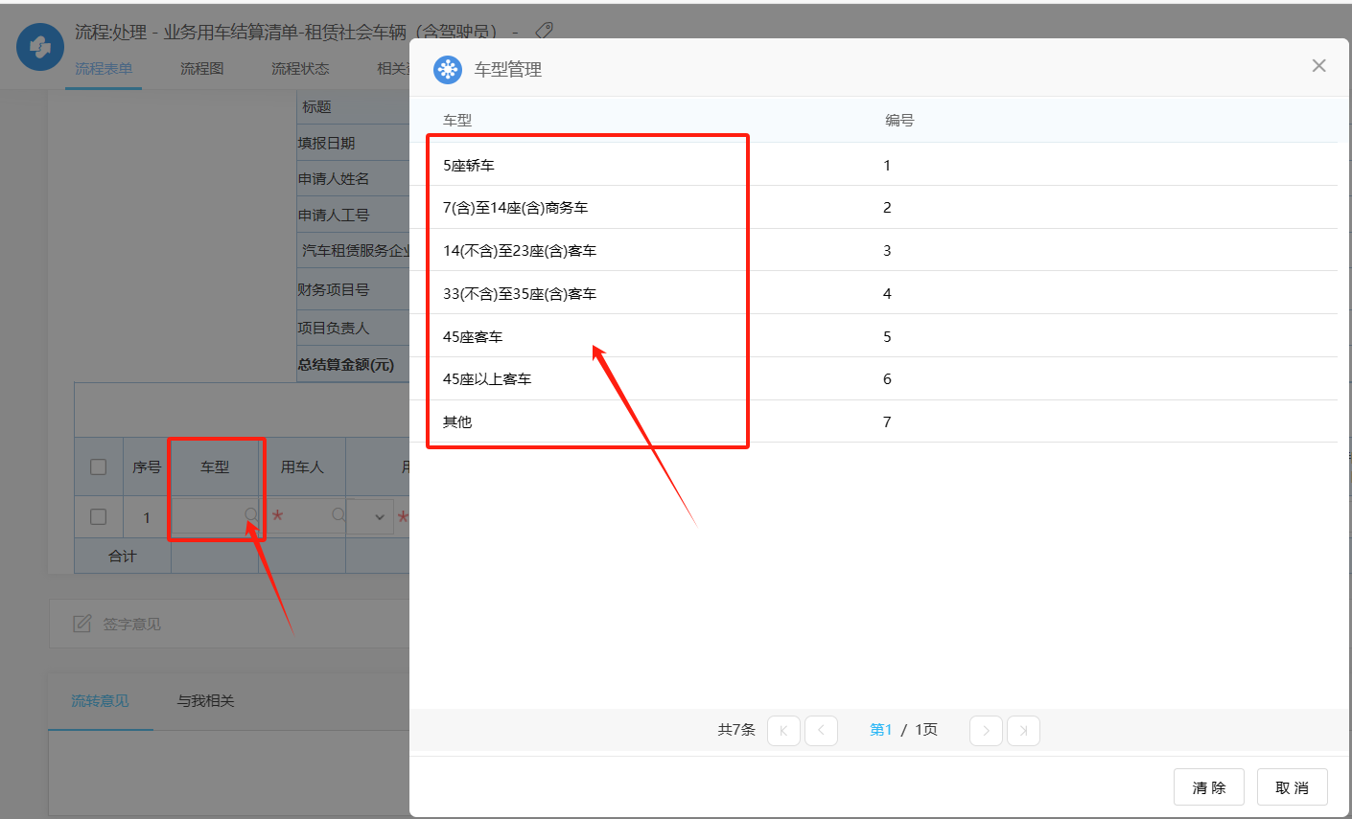
6、“用车人”据实填写一名该条用车记录的使用人。
7、“用车范围”须从允许使用业务用车的六个事项中选择，选择“处理紧急突发事务”和“其他确须业务用车的情况”时，还须填写“具体事由”。
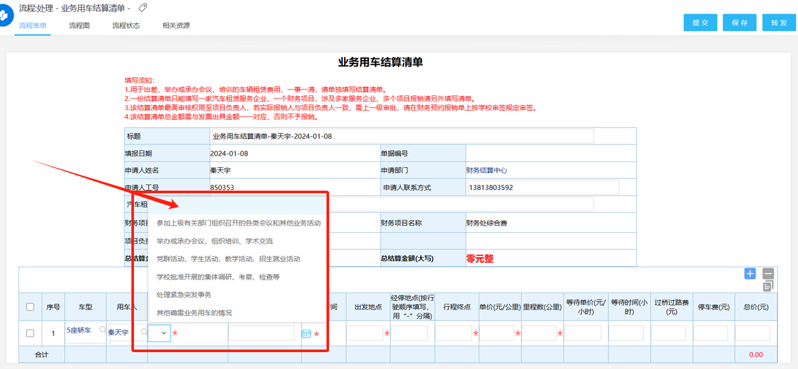
8、“用车时间”根据实际业务用车发生时间填写，如用车出差多天，每日行程须单独列支一条记录。
9、“出发地点”、“经停地点(按行驶顺序填写，用“-”分隔) ”及“行程终点”须全过程填写完整、详细，不应漏填多填，不得填写诸如南京、市区、大厂等宽泛地名，也不得将租赁车辆的空驶行程填列进清单。
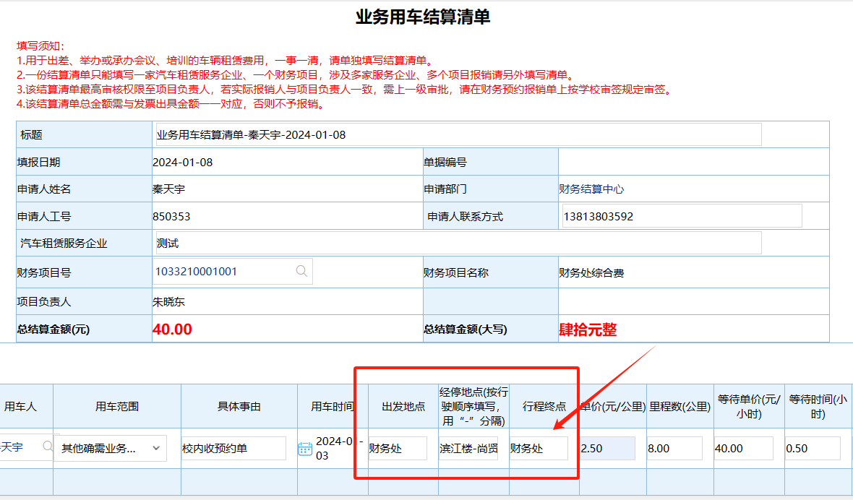
10、“单价(元/公里)”和“等待单价(元/小时)” 由用车单位与供应商自行洽谈。租赁车辆里程单价、等待单价不得高于《各类车型服务报价限额表》（详见附件二）对应金额。等待时间每满1小时按照对应的等待单价计费，不足1小时部分不计费。 “里程数(公里)”、“等待时间(小时)”、“过桥过路费(元)”和“停车费(元) ”须据实填写，填写完成后将自动计算出该行程的费用总价。
11、该月所有行程填写完成后，系统自动计算出合计总价，单份用车清单合计总价或同一家汽车租赁服务企业多份用车清单合计总价之和须与对方开具的发票金额一致。
12、业务用车结算清单由经费负责人审批后方可用于报销。
